САНКТ-ПЕТЕРБУРГСКИЙ ГОСУДАРСТВЕННЫЙ УНИВЕРСИТЕТ
Факультет прикладной математики — процессов управления
Программа бакалавриата
«Большие данные и распределённая цифровая платформа»
ОТЧЁТ
по лабораторной работе № 1
по дисциплине «Алгоритмы и структуры данных»
на тему «Разработка программы для генерации синтетического датасета, имитирующего реальные данные медицинской организации»
Студент гр. 25Б15-пу
Еременко А.С.
Преподаватель
Дик А. Г.
Санкт-Петербург
2026 г.
Оглавление
1. Цель работы 3
2. Описание задачи 3
3. Теоретическая часть 4
3.1. Структура датасета 5
3.2. Общие списки 5
3.3. Принципы генерации и зависимости признаков 6
4. Основные шаги программы 7
5. Блок схема программы 8
6. Описание программы 9
7. Рекомендации пользователя 12
8. Рекомендации программиста 12
9. Контрольный пример 13
10. Исследование 13
Вывод 15

Цель работы
Цель работы – разработка програмыы для генерации синтетического датасета имитирующего реальные данные медицинского учереждения. Для этого надо придумать структуру датасаета, как будут генерироваться значения в столбцах и как они будут связаны между собой. После написания кода требуется провести тестирование, в результате которого получить файл разрешения .xlsx и составить отчёт по проделанной работе.
- Описание задачи
По заданию требуется сгенерировать датасет, в котором содержится n-нное количество строк, настраиваемое пользователем(с минимальным ограничением в 50 000). Каждая из строк должна содержать 10 столбцов: ФИО пациента, паспортные данные, СНИЛС, симптомы, выбранный врач, дата посещения врача, назначенные анализы, дата получения результатов анализов, стоимость анализов и карты оплаты.
Кроме самих названий столбцов в задании указаны дополнительные условия для каждого из них:
- ФИО должно формироваться исключительно из словаря по славянским ФИО.
- Паспортные данные должны быть уникальными для каждого пациента, должны быть только паспорта русского, белорусского и казахского формата.
- СНИСЛ также должен быть уникальным и привязанным к конкретному клиенту.
- Словарь симптомов должен состоять минимум из 5000 значений. Получить их можно комбинацией итоговых симптомов до 10 штук.
- Словарь врачей должен состоять минимум из 50 специализаций.
- Дата посещения врача должна быть только в рабочие время и дни недели. Повторное посещение пациента к врачу может быть минимально через 24 часа после получения им анализов.
- Словарь анализов должен состоять минимум из 250 штук. Также как и симптомы может быть получен путем комбинации итоговых анализов до 5 штук.
- Дата получения анализов должна быть только в рабочие время и дни недели, минимум через 24 и максимум через 72 часа после посещения врача.
- Стоимость анализов генерируется только в рублях, должна формироваться исходя из цены на каждый анализ и быть строго фиксированной.
- Карта оплаты может повторно использоваться максимум 5 раз.
В результате работы программы нужно получить файл датасета в формате .xlsx с заданным пользователлем количеством строк, также в результате вы
- Теоретическая часть
Для выполнения данного задания был выбран язык программирования python, так как на нём есть невероятно удобная библиотека pandas для быстрой работы с таблицами, его синтаксис достаточно прост для понимания, а также он обладает огромным множеством библиотек полезных для работы с данным.
После выбора языка нужно было определиться с методом, по которому программа будет работать. Из возможных методов рассматривались: использование библиотек Faker и SDV, либо же создание связанной системы классов, атрибуты которых формируются в основном благодаря билиотеке random.
Для выполнения работы был выбран второй метод, так как библиотеки из первого не могут сгенерировать все необходимые нам данные, а также второй метод обладает намного большей настраиваемостью, что может пригодиться в дальнейшем. А благодаря хранению в классах появляются четкие связи между данными.
В качестве основных классов служат Client(клиент) и Visit(посещение), у каждого есть свой список посещений, а также список карт, где происходит подсчёт, сколько раз какая карта была использована.
  - Структура датасета
Итоговая таблица состоит из десяти столбцов — они перечислены в таблице 3.1.

Таблица 3.1 – Структура строки датасета
Столбец | Описание
ФИО | Фамилия, имя и отчество пациента, сформированные из словаря славянских имён с согласованием по полу
Паспортные данные | Номер документа в формате России, Белоруссии или Казахстана
СНИЛС | Уникальный номер, закреплённый за пациентом на все посещениеы
Симптомы | От 1 до 10 симптомов, соответствующих специальности врача
Выбор врача | Специальность принимающего врача
Дата посещения врача | Дата и время посещениеа в формате ISO 8601 с часовым поясом
Анализы | От 1 до 5 анализов, соответствующих специальности врача
Дата получения анализов | Дата и время получения результатов анализов
Стоимость анализов | Итоговая стоимость в рублях
Карта оплаты | Номер карты, использованной для оплаты посещениеа

  - Общие списки
До начала генерации, программа содержит файл data.py в котором содержатся заранее созданные данные. В этом файле содержатся такие списки, как:
- Списки фамилий, имён и отчеств для мужчин и женщин. В каждом по 50 штук, из-за чего получается большое количество различных ФИО.
- DOCTORS_DATA – двумерный список, содержащий сначала специальность врача(более 50 штук) а после симптомы и анализы присущие ему(если врач предназначен только для 1 пола, то он также содержится тут). Количество симптомов для каждого врача минимум 10 штук. А значит минимальное количество комбинаций – 1023. В случае с 50 врачами это с головой закрывает необходимый минимум. В случае с анализами, минимум анализов 5 штук, то есть минимум 31 вариант, для 50 врачей это уже закрывает необходимый минимум, но для большинства анализов больше чем 5.
- ANALYSES_PRICES_LIST – список из словарей, в которых содержится название анализа и его цена.
  - Принципы генерации и зависимости признаков
До начала генерации клиентов, надо определить, сколько их вообще нужно будет, потому что генерировать столько же, сколько посещений должно быть – это лишние время и память, из-за возможности повторного посещения. Для этого есть настраиваемое распределение вероятностей, сколько посещений может быть у одного клиента(от 1 до 6). Дальше идёт формула для подсчёта среднего числа посещений: avg_visits=Σk·p(k), где p(k) - вероятность того, что у клиента будет k посещениеов. Дальше, чтобы получить необходимое количество клиентов, надо поделить нужное количество строк(посещений) на среднее количество посещений(avg_visits). То есть num_clients = round(TARGET_ROWS/avg_visits). Если этого количества клиентов не хватит из-за округления – генератор просто создаст нужное количество новых клиентов прямо во время работы.
При создании клиента ему приписывается то количество раз, сколько он посетит больницу. Когда он уже посетил больницу нужное количество раз – он удаляется из списка активных клиентов, заменой места с последним клиентом и удалением последнего элемента списка(удаление за O(1)).
Зависимости ежду признаками реализованы так:
Врач выбирается случайно из списка специальнотей, подходящих по полу клиенту. Список специальностей по полу создаётся во время работы программы.
- Симптомы и анализы выбираются случайным подмножеством(без повторов) из списков, которые привязаны к конкретной специальности врача, из-за чего все связано логически.
- Дата посещения выбирается случайно в пределах периода датасета(период задаётся в настройках) с проверкой на то, что это рабочий день и время. Для повторного посещения дата считается от даты получения анализов предыдущего посещения + случайных сдвиг в пределах 2-60 дней.
- Дата получения анализов – это дата посещения + случайный сдвиг в пределах от 24 до 72 часов, с проеркой, чтобы при переносе через выходные интервал не превышал 72 часов.
- Карта оплаты берётся либо из существующих карт(если какая-то из них ещё не была использована 5 раз), либо создаётся новая карта, с номером по шаблону для выбранного банка и платежной системы(вероятность выпадения какого-либо банка пользователь сам определяет в начале работы программы)
- Стоимость анализов получается из суммы цен за каждый анализ.
Чтобы паспорта и снилс не повторялись, при создании паспорта или снилса они отправляются в множество. После этого, при попытке создания нового значения, мы проверяем – не существует ли уже такого и если существует – генерируем заново.
- Основные шаги программы
- Сначала программа спрашивает у пользователя, хочет ли тот сам вводить вероятности банков для карт и сколько строк должно быть в датасете. Если пользователь не хочет вводить вероятности – выбираются значения по умолчанию(но в сумме должно получиться 1.0). Если пользователь введет меньше 50000 строк, либо же в обоих вариантах введёт что-то другого формата(например строку) – ввод начинается заново, а пользователя уведомляет об ошибке.
- Загружаются справочники – списки мужскин и женских имён, фамилий и отчеств, список врачебных специализаций у которых есть свои симптомы и анализы, а также цены на каждый анализ.
- Считается, сколько примерно нужно клиентов, потом создаётся список клиентов, где каждому клиенту генирируется уникальные паспорт, снилс, случайные ФИО, пол и плановое количество посещений.
- Запускается цикл, который будет генерировать посещения, пока не наберётся нужное количество строк. На каждом шаге для случайно выбранного клиента генерируется очередное посещение – дата, врач, симптомы, анализы, дата получения анализов, стоимость анализов и карта оплаты.
- После того, как цикл закончился, все посещениеы всех клиентов собираются в одну таблицу, стортируются по дате посещениеа и сохраняются в файл формата .xlsx.
- Блок схема программы

рисунок 5.1 – Блок-схема основного алгоритма генерации датасета
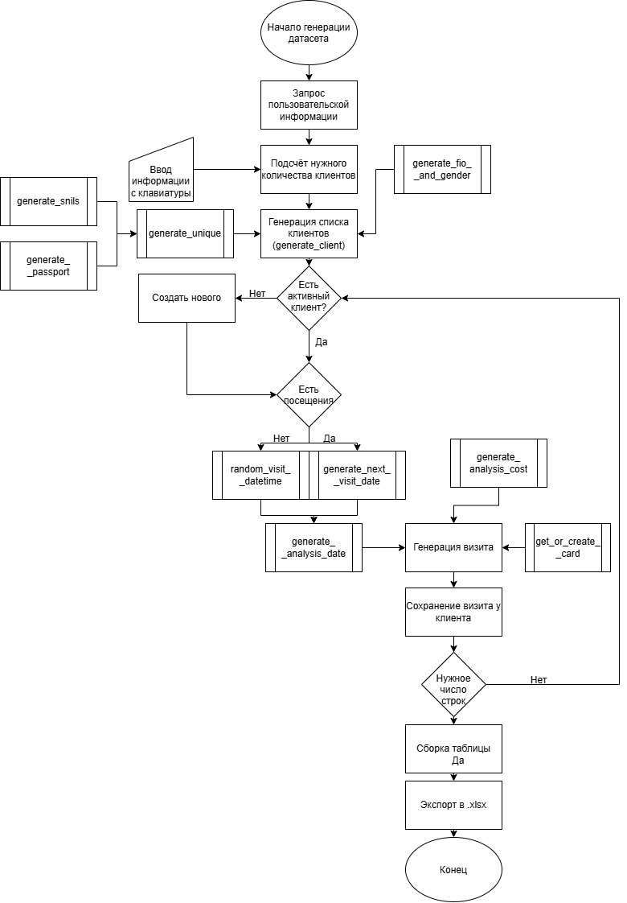
- Описание программы
Программа написана на python, для сборки и сохранения таблицы используются библиотеки pandas и openpyxl. Код разбит на три файла: settings.py – все настройки, data.py – все списки, main.py – классы, функции и логика генерации.
В settings.py лежит класс Settings со всеми параметрами, которые влияют на генерацию: распределение количества посещений на клиента, вероятность выпаденения банков(по умолчанию) и платежных систем, рабочие часы и дни, диапазон дат датасета, цены на анализы, лимит использований карты и вероятность повторно её использовать. Также в этом файле содержится функция configure_settings(), которая спрашивает у пользователя, хочет ли он сам настроить вероятность банков и какое количество строк ему нужно. А также проверяет на соответствие условиям и ошибки.
Для клиента и посещений созданы 2 датакласса – Client и Visit, отличаются от обычных классов тем, что для них не надо прописывать __init__ и некоторые другие методы.
Таблица 6.1 – Атрибуты датакласса Client
Атрибут / метод | Видимость | Описание
client_id | Публичный | Внутренний числовой идентификатор клиента
fio | Публичный | Фамилия, имя и отчество клиента
gender | Публичный | Пол клиента («M» или «F»), используется для согласования ФИО и выбора врача
passport | Публичный | Номер паспорта (РФ, РБ или РК), уникален в рамках датасета
snils | Публичный | Номер СНИЛС, уникален и неизменяем для клиента
planned_visits | Публичный | Плановое количество посещений клиента, определяется при создании
cards | Публичный | Карты оплаты клиента по номеру карты (CardInfo)
visits | Публичный | Список посещений клиента (Visit), в хронологическом порядке создания
Таблица 6.2 – Атрибуты датакласса Visit
Атрибут | Видимость | Описание
visit_id | Публичный | Порядковый номер посещения
doctor | Публичный | Специальность врача
symptoms | Публичный | Симптомы посещения, перечисленные через запятую
date_visit | Публичный | Дата и время посещения к врачу
card | Публичный | Номер карты, которой оплачено посещение
analyses | Публичный | Назначенные анализы, перечисленные через запятую
date_analyses | Публичный | Дата и время получения результатов анализов
analyses_cost | Публичный | Стоимость анализов в рублях
Карта оплаты также вынесена в отдельный датакласс – CardInfo
Таблица 6.3 – Атрибуты датакласса CardInfo
Атрибут / метод | Видимость | Описание
number | Публичный | Внутренний числовой идентификатор карты
bank | Публичный | Банк, который выпустил эту карту
system | Публичный | Платёжная система этой карты
uses | Публичный | Количество использований этой карты
Основные функции программы:
- generate_client(client_id) – создаёт нового клиента, с уникальными паспортом, СНИЛС, случайным ФИО, плановым количеством визита и полом.
- generate_card() – создаёт новую карту для оплаты согласно весам банков и платёжных систем, заданным в настройках.
- get_or_create_card(client) – с некоторм шансом, указанным в настройках возвращают карту у которой не исчерпан предел использований, либо создаёт новую.
- random_visit_datetime() – возвращает случайную дату и время первого посещения в пределах рабочего периода, рабочего дня и рабочих часов.
- generate_analysis_date(date_visit) – рассчитывает дату получения анализов в интервале 24-72 часа от даты посещения.
- generate_next_visit_date(last_analysis_date) – рассчитывает дату повторного посещения не ранее чем через 24 часа после получения анализов предыдущего посещения
- generate_visit(visit_id) – основная функция, которая объединяет в себе выбор клиента,врача, дат, карты и стоимости в одну запись посещения.
- build_rows() – сборка итоговой таблицы из всех клиентов и их посещений.
- Рекомендации пользователя
Чтобы запустить программу, нужно открыть файл main.py через интерпретатор python. Сразу после запуска программа спросит, хотите ли вы сами задать вероятности банков для карт оплаты.
Если ответить y, нужно по очереди ввести вероятность (число от 0 до 1) для каждого банка из списка. В сумме все введённые значения должны давать единицу – если не сходится, программа попросит ввести всё заново, если ввести не число – программа попросит ввести вероятность для этого банка заново. Если ответить n, будут использованы значения по умолчанию из файла settings.py.
После этого программа спрашивает, сколько строк должно быть в датасете. Нужно ввести целое число не меньше 50 000 – если ввести меньше или не число вообще, программа снова попросит ввод.
Дальше нужно просто подождать, программа сообщит, когда генерация закончится. После этого в папке с программой появится файл dataset.xlsx, который можно открыть в Excel или любой другой программе, поддерживающей .xlsx.
- Рекомендации программиста
Для запуска требуется python не ниже версии 3.9, потому что в коде используется аннотация классов list и dict.
Также перед запуском нужно установить две библиотеки, с помощью команды в cmd: pip install pandas openpyxl.
Все необходимые настройки лежат в классе Settings в файле settings.py, если надо поменять какие-то данные генерации, менять логику выполнения программы не надо. Врачи все лежат в файле data.py, если надо добавить нового врача. У него должно быть минимум 10 симптомов и 5 признаков, а если его специальность предназначена только для одного пола(как гинеколог или уролог) – нужно дописать ключ gender со значением M или F.
Чтобы проверить, что сгенерированные данные правильные, я написал отдельный скрипт, который проверяет уникальность паспортов и СНИЛС, что все даты попадают в рабочее время, интервалы между визитом и анализами и лимит использований карты (подробнее – в разделе 10).
- Контрольный пример
Разберу на примере, что происходит при обычном запуске программы, с параметрами по умолчанию и 50000 строк.
- При запуске main.py программа спрашивает “Настроить вероятности банков вручную? (y/n):”. Так как нужны параметры по умолчанию – ответ n.
- На вопрос “Количество строк датасета (минимум 50000):” ввод 50000.
- Программа считает, что нужно около 23 900 клиентов (50000, делённое на среднее число визитов на клиента – примерно 2,09), и запускает генерацию 50 000 визитов.
- Через некоторое время програма выводит “Генерация завершена”.
- После генерации появляется файл dataset.xlsx. Пример одной из строк итогового датасета:
Таблица 9.1 – Пример строки сгенерированного датасета
Столбец | Значение
ФИО | Соколова Виктория Андреевна
Паспортные данные | 7714 582093
СНИЛС | 184-205-773 46
Симптомы | боль в горле, заложенность носа, снижение слуха
Выбор врача | Лор
Дата посещения врача | 2021-04-14T09:15+03:00
Анализы | мазок на ковид, риноскопия
Дата получения анализов | 2021-04-16T10:15+03:00
Стоимость анализов | 1650 руб.
Карта оплаты | 2202 2043 7190 5518
Полученная строка соответствует всем требованиям и логике.
- Исследование
Чтобы проверить, что датасет соответствует всем требованиям, были созданы скрипты test_dataset.py и check_combinations.py.
Первый из них открывает dataset.xlsx и по очереди проверяет: общее количество строк, уникальность паспортов и СНИЛС, что паспорт и СНИЛС не меняются у одного и того же пациента при повторных визитах, что все даты визитов и анализов попадают в рабочие дни и часы, что интервал между визитом и анализами – от 24 до 72 часов, что между анализами и следующим визитом проходит не меньше 24 часов, и что ни одна карта не использована больше 5 раз.
Второй проверяет файл data.py и считает комбинации симптомов и анализов.
Результат работы первого скрипта:
1. Общее количество строк: 50000
2-3. [УСПЕХ] Паспорта и СНИЛС уникальны и не меняются у одного и того же пациента.
4. [УСПЕХ] Все даты попадают в рабочие дни (Пн-Пт) и часы (08:00-17:59).
5. [УСПЕХ] Интервал между визитом и анализами строго от 24 до 72 часов.
6. [УСПЕХ] Между анализами и следующим визитом всегда проходит не менее 24 часов.
7. [УСПЕХ] Ни одна карта не использована более 5 раз.
8. [УСПЕХ] Количество симптомов (1-10) и анализов (1-5) в пределах нормы для всех визитов.
Второго скрипта:
[УСПЕХ] Комбинаций симптомов (524554050594507276959) > 5000
[УСПЕХ] Комбинаций анализов (5365166807) > 250
Также в рамках исследования был сделан запуск этого кода на 500000 строк. Код работал примерно полторы минуты, при условии, что запуск выполнялся на не самом плохом по характеристикам компьютере.

Вывод
В результате выполнения данной лабораторной работы была изучена и реализована генерация синтетических данных.
В итоге исследования было выявлено, что данный код для генерации данных соответствует задачам, поставленным в условиям, но при этом он не очень хорошо подходит для плохих компьютеров на болших количествах строк – на 500000 запуск может идти от 3 до 5 минут.
Также у этого кода есть некоторые логические недочёты, человек, который пришёл с одной болью в горле, может отправиться на 5 анализов, один из которых будет “анализ кала на инфекции”(врач Эпидемиолог). Это достаточно сильно ломает реализм, если не представить, что врач очень хочет заработать на незнающем клиенте.

